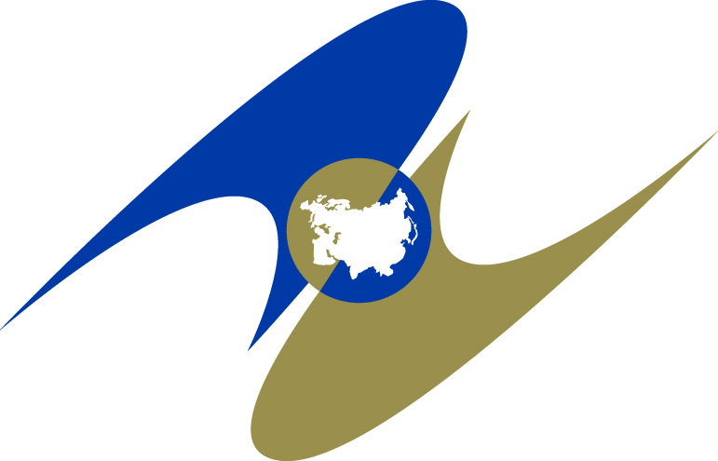

**ЕВРАЗИЙСКАЯ ЭКОНОМИЧЕСКАЯ КОМИССИЯ**

**СОВЕТ**

**РЕШЕНИЕ**

|  |  |  |
| --- | --- | --- |
| «26» января 2018 г. | **№ 15** | г. Москва |



**Об утверждении Правил надлежащей практики**

**выращивания, сбора, обработки и хранения  
исходного сырья растительного происхождения**

В соответствии со статьей 30 Договора о Евразийском экономическом союзе от 29 мая 2014 года, статьей 4  
Соглашения о единых принципах и правилах обращения лекарственных средств в рамках Евразийского экономического союза от 23 декабря 2014 года, пунктом 7 перечня актов Евразийской экономической комиссии по вопросам регулирования общих рынков  
лекарственных средств и медицинских изделий в рамках  
Евразийского экономического союза на 2017 – 2019 годы, утвержденного распоряжением Совета Евразийской экономической комиссии от 17 мая 2017 г. № 15, Совет Евразийской экономической комиссии **решил:**

1. Утвердить прилагаемые Правила надлежащей практики выращивания, сбора, обработки и хранения исходного сырья растительного происхождения.

2. Настоящее Решение вступает в силу по истечении 6 месяцев  
с даты его официального опубликования.

**Члены Совета Евразийской экономической комиссии:**

|  |  |  |  |  |
| --- | --- | --- | --- | --- |
| **От Республики Армения** | **От Республики Беларусь** | **От Республики Казахстан** | **От Кыргызской Республики** | **От Российской Федерации** |
| **В. Габриелян** | **В. Матюшевский** | **А. Мамин** | **С. Муканбетов** | **И. Шувалов** |